Naam: .....................................................
Klas: ........ VMBO: BL KL TL (omcirkel)

School: ...................................................

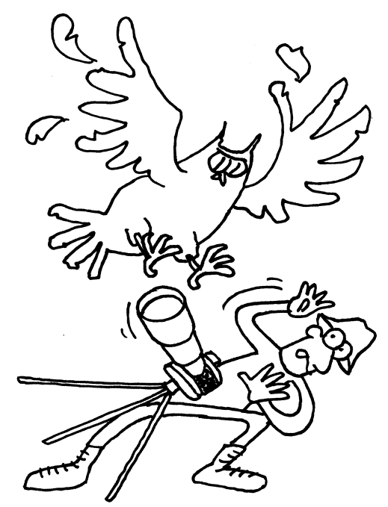

Communiceren doe je al je hele leven. Je communiceert omdat je iets duidelijk wilt maken, liefde en aandacht nodig hebt of iets wilt delen.

Lees eerst de informatie over Communiceren. Daarna begin je aan de opdrachten.

Heb je meer ruimte nodig om te schrijven? Pak dan je (digitale) schrift erbij!

De 5 elementen
1
Lees het verhaal hieronder en ga op zoek naar de 5 communicatie-elementen. Schrijf ze in je eigen woorden op.

Bezoekers van het Lauwersmeergebied in Groningen kunnen beter uit de buurt blijven van een oehoe die daar leeft. Twee bezoekers van het gebied zijn afgelopen dagen aangevallen door deze reuzenuil. Dat liet boswachter Jaap Kloosterhuis afgelopen vrijdag weten aan de Volkskrant. De twee raakten niet gewond, maar waren wel erg geschrokken. 'Eén van hen viel van schrik op zijn achterwerk.'

Zender

Boodschap

Kanaal of medium

Ontvanger

Gevolgen

Brainstormover communicatie
2
Mensen en dieren communiceren met elkaar. Hoe doen ze dat? Waarmee doen ze dat? Wanneer doen ze dat?

Maak een groepje en zet het woord Communiceren in het midden van een vel papier. Bedenk hoe, waarmee en wanneer je communiceert. Telkens als iemand iets bedacht hebt, zet je een pijl vanuit het woord Communiceren en schrijf je alles op.
Denk niet te lang na en gebruik het hele vel.

Manieren van communiceren
3
Dagelijks communiceer je op allerlei manieren. Bedenk bij elke manier van communiceren een eigen voorbeeld. Schrijf op hoe dat gegaan is.

direct
(face to face)

indirect
(bijvoorbeeld sms- of e-mailbericht)

verbaal
(gesproken)

non-verbaal
(gezichtsuitdrukking, houding, gebaren)

eenzijdig communiceren
(bijvoorbeeld: tv, radio, boek)

meerzijdig communiceren
(bijvoorbeeld: gesprekken, facebook)

